**LAPORAN PRAKTIKUM KOMPUTASI KOGNITIF**

**JOBSHEET 2**

**MENGGUNAKAN PYTHON & VS CODE**

Dibimbing oleh Bapak Vipkas Al Hadid Firdaus.



Oleh :

**Muhammad Taufik Prayitno**

**TI-2G**

**1741720107**

**POLITEKNIK NEGERI MALANG**

**JURUSAN TEKNOLOGI INFORMASI**

**PRODI D-IV TEKNIK INFORMATIKA**

Laporan Komputasi Kognitif Minggu 2

1. Jalanlan VSCode pada folder project

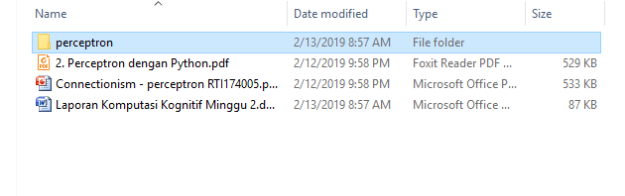

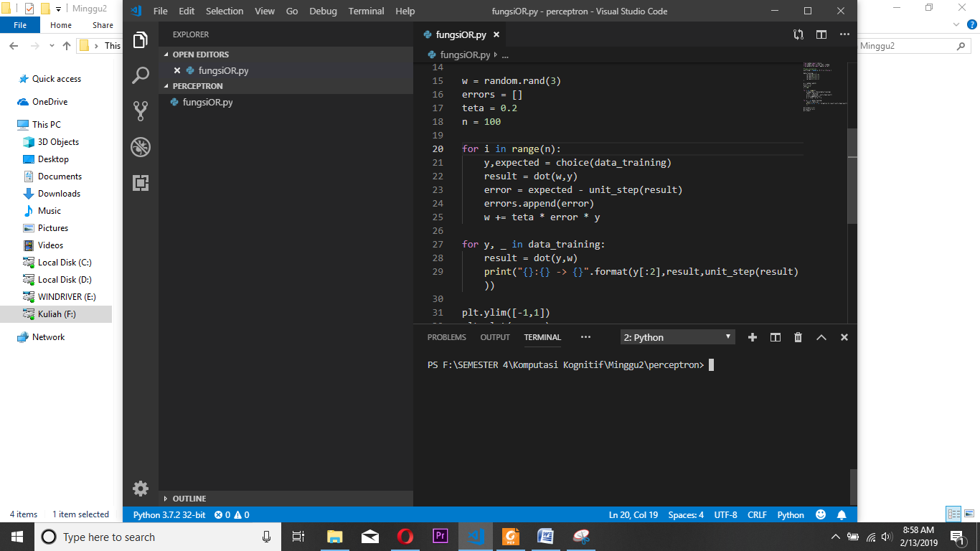

1. Buat File Source code perception python

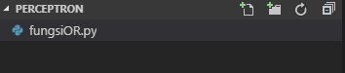

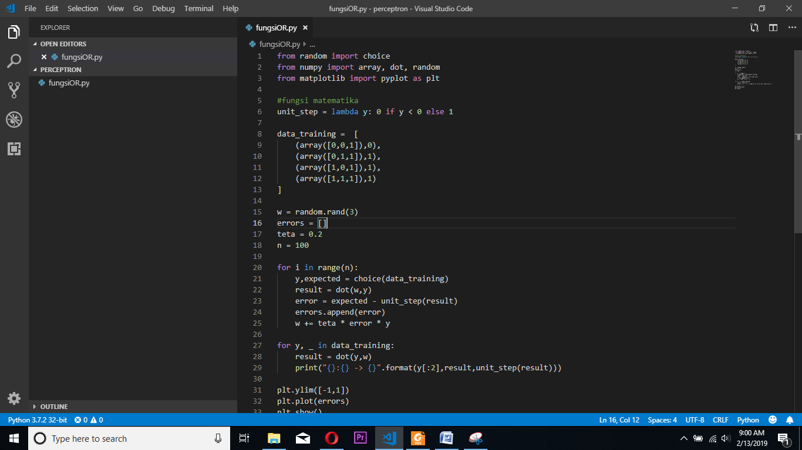

1. Menjalankan Program

